План работы дистанционного взаимодействия с родителями и детьми
Младшая группа 2
Тема недели: «Весна» с 20 апреля по 30 апреля
Цель: Способствовать развитию познавательной активности детей, обогащать их представления о характерных признаках весны.
- Развитие речи.
Беседа «Весна»
Цель: познакомить с признаками весны.
Побеседуйте с ребенком о времени года, который наступил, помогите запомнить основные приметы весны: тает снег, ярко светит солнце, бегут ручьи, появляются почки на деревьях, зеленеет травка, люди одевают весеннюю одежду.
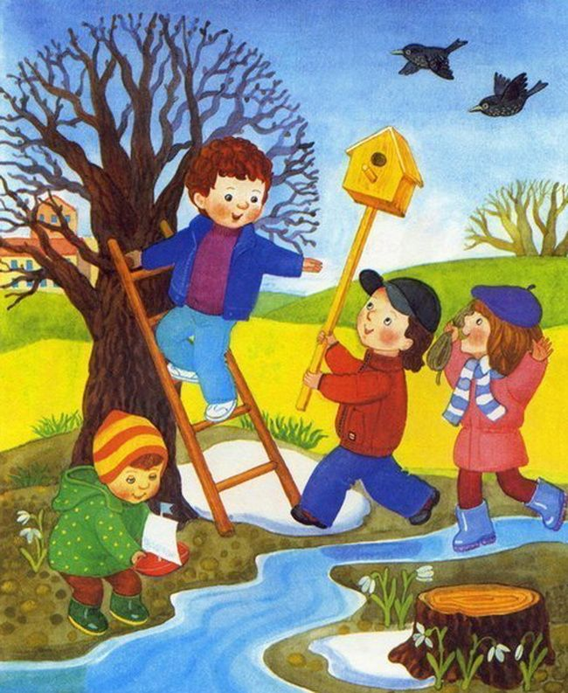
Расскажи, что изображено на картинке весной?

Рассматривание иллюстрации «Весна.Природа»
Цель: обогатить знания детей об особенностях весенней природы.

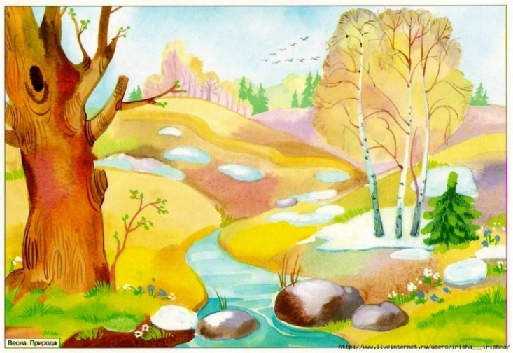
Предложить ребенку описать что изображено на картинке.

Заучивание потешки «Солнышко-ведёрышко»
(цель: развить память, рассказать потешку выразительно).
Солнышко-ведёрышко,
Выгляни в окошечко!
Солнышко, нарядись!
Красное, покажись!

- Художественно-эстетическое развитие
Лепка «Птичка»
Цель: слепить предмет, состоящий из нескольких частей, используя прием прищипывания кончиками пальцев (клюв, хвостик), прочно прикрепить части, плотно прижимая, друг к другу.
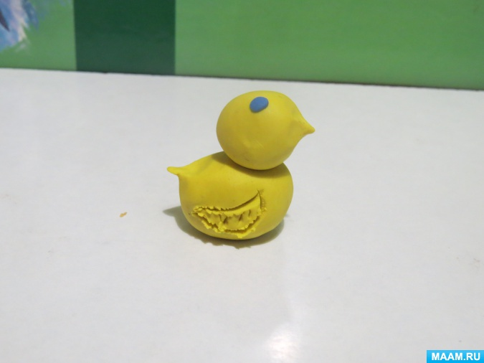

Аппликация «Скворечник»
Цель: изобразить в аппликации предметы, состоящие из нескольких частей; определить форму частей (прямоугольная, круглая, треугольная).


- Формирование элементарных математических представлений
Цель: совершенствовать умение различать и называть знакомые геометрические фигуры: круг, квадрат, треугольник и прямоугольник

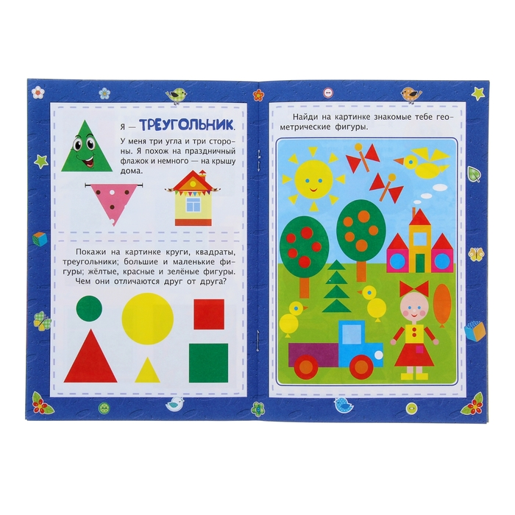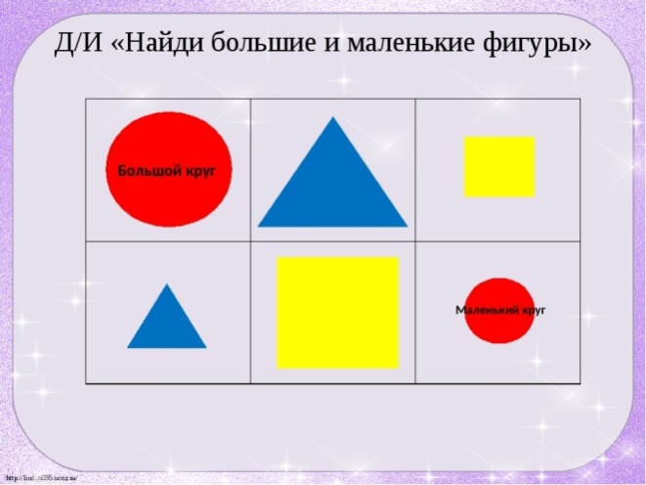
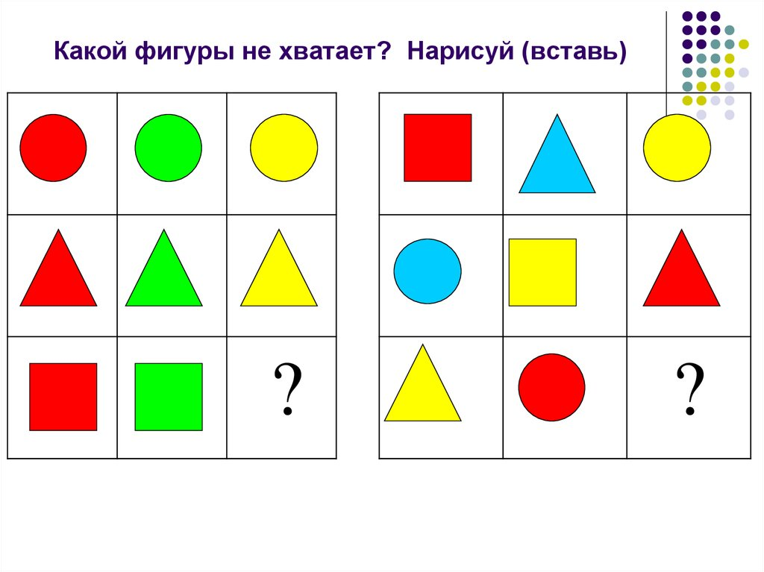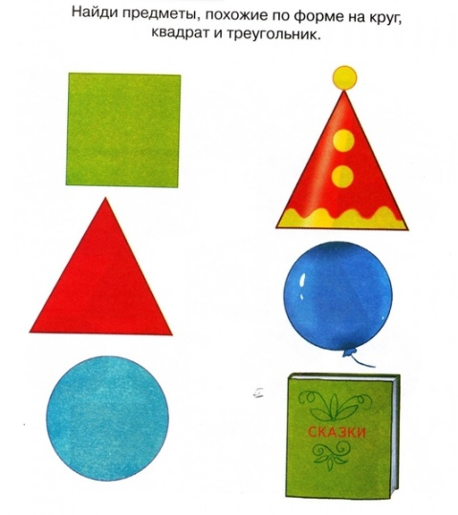
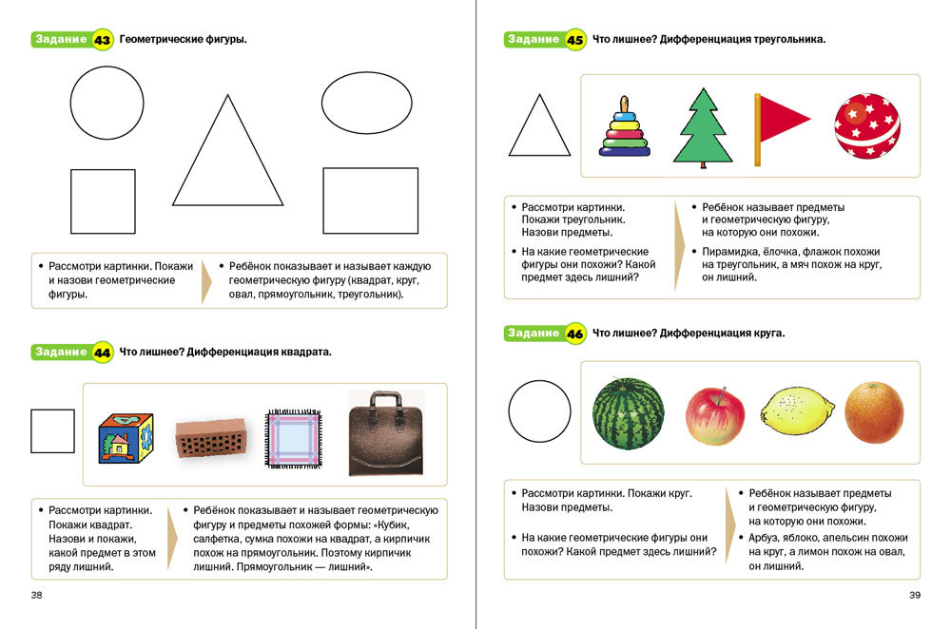
- Ознакомление с окружающим миром
Тема «Весна» Цель: уточнить представления о весенних явлениях в природе, познакомить с трудом взрослых в весенний период.
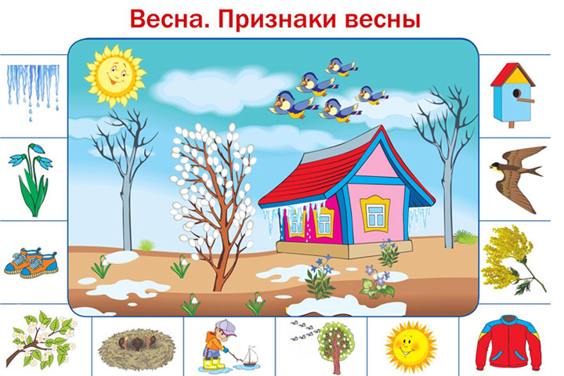

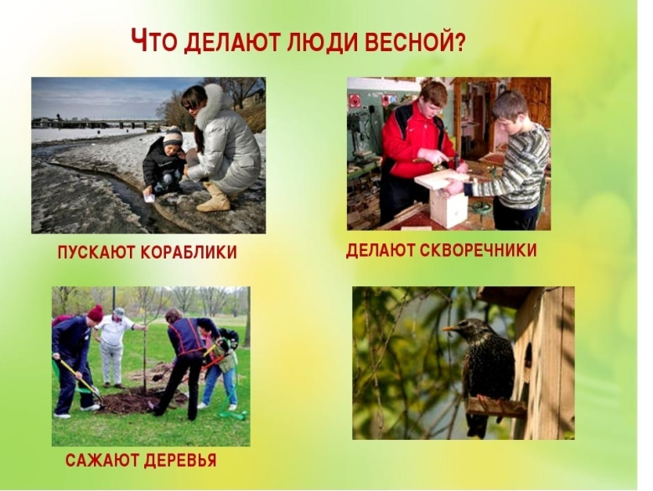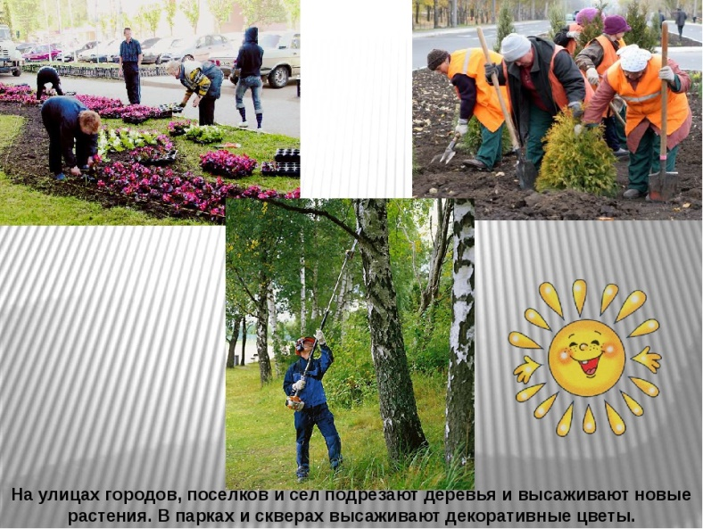

- Художественно-эстетическое развитие: Рисование
- «Весеннее солнышко» (нарисовать предмет округлой формы, расположить солнышко в середине листа, закрасить круговыми движениями всем ворсом кисточки и нарисовать прямые линии разной длины по кругу).
- «Весенний дождик»(нарисовать дождик пальчиками, равномерно распределяя отпечатки по поверхности альбомного листа)

